
UNIVERSIDAD PRIVADA DOMINGO SAVIO



DISEÑOS DE BASES DE DATOS
PRACTICO II

Materia: Bases de datos I
Docente: Hugo Arnaldo Guzman

Estudiantes:
Ricardo Salvatierra Cardozo
Douglas Hernández Flor
Luis Rene Khonangh Sequeiro
Nicolas Soria Yabeta

Santa cruz 13 de noviembre 2024
INDICE
INVESTIGACION-DISEÑO A LA BASE DE DATOS 4
1. CONCEPTO DE DISEÑO 4
2. FASES DEL DISEÑO 4
2.1ANÁLISIS DE REQUISITOS: 4
● Diseño conceptual: 4
● Diseño lógico: 4
● Diseño Fisico: 5
3. EVALUACIÓN DE LA VIABILIDAD 5
3.1Viabilidad técnica: 5
3.2Viabilidad económica: 5
3.3Viabilidad operativa: 5
4. ABSTRACCIÓN DE DATOS 5
● Nivel físico: 5
● Nivel lógico: 5
● Nivel de vista: 6
5. INTEGRIDAD REFERENCIAL 6
6. MODELO ENTIDAD-RELACIÓN 6
7. DISEÑO CONCEPTUAL 6
8. ENTIDADES Y ATRIBUTOS. TIPOS DE ENTIDADES 6
● Entidades: 6
● Atributos: 7
● Tipos de Entidades: 7
● Entidades fuertes: 7
● Entidades débiles: 7
9. RESTRICCIONES SOBRE LAS RELACIONES 7
● Cardinalidad: 7
● Restricciones de integridad: 7
● Restricciones 7
10. TIPOS DE ENTIDADES DÉBILES 7
● Dependencia existencial: 7
● Clave primaria compuesta: 7
11. DISEÑO LÓGICO. MAPEO DE TABLAS 8
12. RELACIÓN ENTRE DIAGRAMA ENTIDAD-RELACIÓN Y DIAGRAMA DE CLASES 8
13. DEL DISEÑO FÍSICO A LA IMPLEMENTACIÓN 8
14. MAPA MENTAL 8
15. BIBLIOGRAFIA 9

INVESTIGACION-DISEÑO A LA BASE DE DATOS

1. CONCEPTO DE DISEÑO
El diseño, en el contexto de sistemas de información y bases de datos, se refiere a la planificación y estructuración de los componentes que forman un sistema para cumplir con los requisitos funcionales y no funcionales establecidos. En bases de datos, el diseño abarca la organización de datos, definiendo cómo se relacionarán y estructurarán para optimizar su almacenamiento, acceso y manipulación. Un buen diseño asegura que el sistema sea eficiente, confiable, seguro, y escalable, permitiendo que pueda adaptarse a los cambios en los requisitos del negocio o de los usuarios en el tiempo.

2. FASES DEL DISEÑO
El proceso de diseño se lleva a cabo en diferentes fases, cada una de las cuales es esencial para construir un sistema eficiente:
2.1ANÁLISIS DE REQUISITOS: Se identifican las necesidades de los usuarios y los objetivos del sistema. Esta fase define qué información debe almacenarse y qué procesos se llevarán a cabo, ayudando a establecer los elementos que serán necesarios en la base de datos.
● Diseño conceptual: Se crea un modelo abstracto que representa la estructura de datos del sistema. Este modelo se representa típicamente mediante diagramas de entidad-relación (ER), que muestran las entidades, atributos y relaciones en el sistema sin entrar en detalles técnicos de almacenamiento.
● Diseño lógico: Se transforma el modelo conceptual en una estructura lógica que puede ser implementada en un sistema de gestión de bases de datos (SGBD). Se definen tablas, tipos de datos, claves primarias y foráneas, y restricciones de integridad.
● Diseño Fisico: Se implementa el diseño lógico en un entorno de hardware y software específico. Esto incluye la organización física de los datos en el almacenamiento, la creación de índices y otros métodos de optimización para mejorar el rendimiento y la eficiencia del sistema.

3. EVALUACIÓN DE LA VIABILIDAD
La evaluación de viabilidad determina si un proyecto es factible desde diversos aspectos:
3.1Viabilidad técnica: Evalúa si la tecnología y los recursos disponibles son suficientes para llevar a cabo el proyecto. Incluye la disponibilidad de hardware, software y personal con conocimientos adecuados.
3.2Viabilidad económica: Analiza los costos y beneficios del proyecto, considerando si la inversión necesaria justifica el valor que generará. Calcula el retorno de inversión (ROI) y evalúa el impacto financiero del proyecto.
3.3Viabilidad operativa: Examina si el sistema será aceptado por los usuarios y si se integrará bien en la organización. También evalúa la capacidad de la organización para adaptarse al nuevo sistema.
Este proceso ayuda a identificar los posibles riesgos y a tomar decisiones informadas antes de comprometer recursos.

4. ABSTRACCIÓN DE DATOS
La abstracción de datos es el proceso de simplificar y estructurar los datos en distintos niveles para mejorar la organización y facilitar el diseño del sistema:
● Nivel físico: Describe cómo y dónde se almacenan físicamente los datos en el sistema. Incluye detalles técnicos como la estructura de archivos y el almacenamiento en disco.
● Nivel lógico: Representa la estructura de datos y las relaciones sin entrar en detalles físicos. Es el modelo que define qué datos están disponibles y cómo están relacionados, independientemente de cómo se almacenen.
● Nivel de vista: Proporciona una representación parcial o personalizada de los datos según las necesidades del usuario. Cada vista puede incluir solo los datos relevantes para un tipo de usuario específico, sin necesidad de exponer todos los datos del sistema.

5. INTEGRIDAD REFERENCIAL
La integridad referencial es un conjunto de reglas que asegura la coherencia de las relaciones entre tablas en una base de datos. La integridad referencial se mantiene mediante el uso de claves primarias y claves foráneas. Las claves foráneas deben hacer referencia a una clave primaria existente en otra tabla, asegurando que no se pueda insertar un valor en la tabla secundaria si no existe el valor correspondiente en la tabla primaria. Esta regla evita problemas como la duplicación de datos o la inconsistencia en la información almacenada.

6. MODELO ENTIDAD-RELACIÓN
El modelo entidad-relación (ER) es una representación gráfica que describe la estructura de una base de datos a través de entidades, atributos y relaciones. Las entidades representan los objetos o conceptos principales (por ejemplo, "Cliente" o "Producto"), los atributos son las propiedades de esas entidades (como "Nombre" o "Precio"), y las relaciones describen cómo interactúan las entidades entre sí. Este modelo es fundamental en la fase de diseño conceptual, ya que proporciona una visión clara de los datos necesarios y de cómo están interconectados.

7. DISEÑO CONCEPTUAL
El diseño conceptual es la fase en la que se define un modelo abstracto de los datos que refleja los requisitos de información del sistema. Durante esta etapa se desarrollan diagramas de entidad-relación (ER) que representan las entidades, atributos y relaciones de manera simplificada. El diseño conceptual es independiente del sistema de gestión de bases de datos específico y permite una comprensión clara de las necesidades de información antes de que se implementen detalles técnicos.

8. ENTIDADES Y ATRIBUTOS. TIPOS DE ENTIDADES
● Entidades: Son los objetos o conceptos clave que se almacenan en la base de datos, como "Cliente", "Producto" o "Empleado".
● Atributos: Son las características o propiedades de las entidades, como "Nombre", "Dirección" o "Precio". Cada entidad puede tener múltiples atributos que describen diferentes aspectos de su naturaleza.
● Tipos de Entidades: Existen dos tipos principales:
● Entidades fuertes: Son independientes y tienen una clave primaria propia, lo que les permite identificarse de manera única.
● Entidades débiles: Dependen de otra entidad (denominada entidad fuerte) para su identificación, ya que no poseen una clave primaria propia.

9. RESTRICCIONES SOBRE LAS RELACIONES
Las restricciones sobre las relaciones aseguran que las conexiones entre las entidades sean coherentes y se cumplan las reglas de negocio establecidas. Existen varios tipos de restricciones:
● Cardinalidad: Define el número máximo de ocurrencias que una entidad puede tener en una relación, por ejemplo, uno a uno, uno a muchos o muchos a muchos.
● Restricciones de integridad: Incluyen reglas para asegurar la precisión y la validez de las relaciones, como asegurar que las claves foráneas coincidan con claves primarias válidas.
● Restricciones de obligatoriedad: Determinan si la relación entre entidades es opcional o necesaria.

10. TIPOS DE ENTIDADES DÉBILES
Las entidades débiles son aquellas que dependen de una entidad fuerte para existir, ya que no pueden identificarse por sí mismas. Tienen características especiales:
● Dependencia existencial: Las entidades débiles dependen de una entidad fuerte para su existencia. Por ejemplo, un "Detalle de Pedido" solo tiene sentido en el contexto de un "Pedido".
● Clave primaria compuesta: La clave primaria de una entidad débil generalmente se compone de su propia clave parcial y la clave de la entidad fuerte relacionada.

11. DISEÑO LÓGICO. MAPEO DE TABLAS
El diseño lógico implica convertir el modelo conceptual en una estructura que puede implementarse en un SGBD. Este proceso incluye el mapeo de entidades a tablas, la asignación de atributos a columnas y la definición de claves primarias y foráneas. También se definen las relaciones entre tablas, aplicando restricciones de integridad referencial y reglas de negocio.

12. RELACIÓN ENTRE DIAGRAMA ENTIDAD-RELACIÓN Y DIAGRAMA DE CLASES
El diagrama entidad-relación (ER) y el diagrama de clases (de UML) se utilizan en diferentes contextos, pero ambos buscan representar entidades y relaciones. El diagrama ER se centra en la estructura de la base de datos, mientras que el diagrama de clases describe la estructura de un sistema orientado a objetos, incluyendo clases, métodos y atributos. Aunque ambos representan relaciones, el enfoque y los detalles que presentan son distintos.

13. DEL DISEÑO FÍSICO A LA IMPLEMENTACIÓN
En esta etapa se toma el diseño físico y se implementa en el SGBD. Se crean las tablas, se definen los índices, se establecen las relaciones y se configuran los permisos de acceso y seguridad. La implementación incluye la optimización de consultas y almacenamiento para mejorar el rendimiento del sistema, asegurando que los datos se gestionen de forma eficiente.

14. MAPA MENTAL
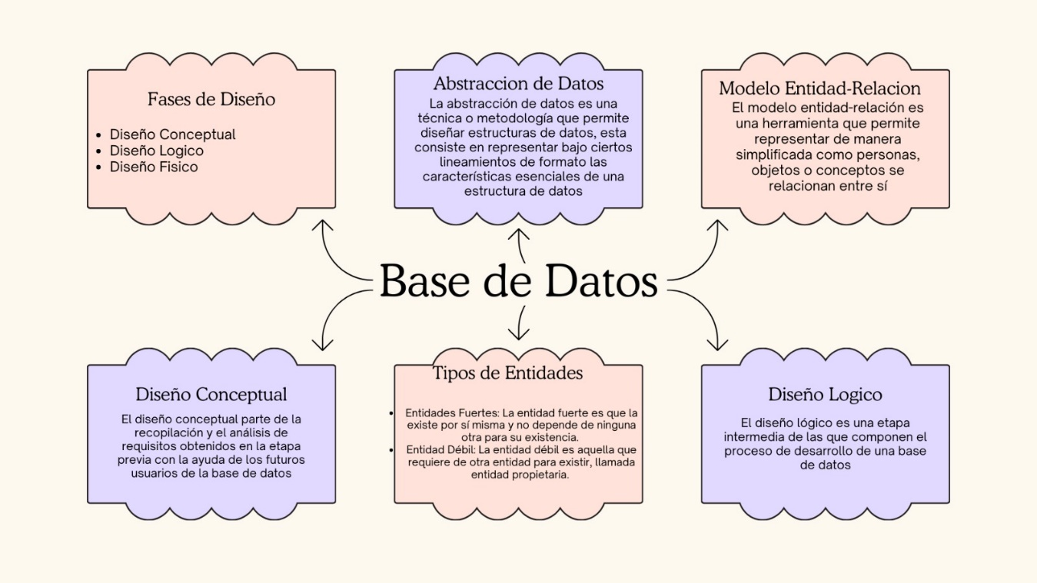

15. BIBLIOGRAFÍA
http://intranet.utvm.edu.mx/biblioteca/biblioteca-virtual/utvm/tic/polilibros/
Base%20de%20Datos%20I/Contenido/1_4_5_Usuarios_BD.htm
https://www.datdata.com/blog/terminos-comunes-sql-bases-datos
https://www.oracle.com/mx/database/what-is-database/
https://www.oracle.com/ar/database/what-is-a-relational-database/
https://ayudaleyprotecciondatos.es/bases-de-datos/modelos/
https://basesdedatos.wordpress.com/arquitectura-de-una-base-de-datos/
https://appmaster.io/es/blog/que-es-una-transaccion-de-base-de-datos
http://intranet.utvm.edu.mx/biblioteca/biblioteca-virtual/utvm/tic/polilibros/
Base%20de%20Datos%20I/Contenido/1_4_5_Usuarios_BD.

